บทเรียนการแปรรูปน้ำ-หายนะของประชาชน
ชัยวัฒน์ วรพิบูลพงศ์*

บทเรียนจากฟิลิปปินส์ ซึ่งเป็นหนึ่งในประเทศที่ค่าน้ำสูงที่สุดในโลก เมื่อปี พ.ศ. 2541 บริษัท Subic Water สังกัดในบริษัท Biwater ของอังกฤษ ได้ขึ้นอัตราน้ำภาคอุตสาหกรรมสูงถึง 400 เปอร์เซ็นต์ จาก 6 เปโซ เป็น 32.26 เปโซต่อลูกบาศก์เมตร อุตสาหกรรมฟิลิปปินส์ก็ประสบชะตากรรมเลวร้ายมาจนถึงปัจจุบันนี้
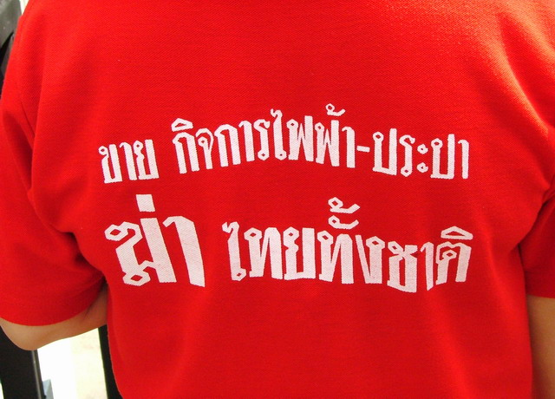

ในปี พ. ศ. 2537-2540 การแปรรูปน้ำในสาธารณรัฐเชก ทำให้อัตราน้ำใช้ต่อครอบครัวเพิ่มขึ้น 100.7% ประชาชนเชกเดือดร้อนไปทั่วหน้า ด้วยรายจ่ายเพิ่มเป็นเท่าตัว
ประเทศโบลิเวีย พ.ศ. 2542 รัฐบาลดำเนินแผนการปรับโครงสร้างตามกรอบการบังคับของธนาคารโลก ต้องแปรรูปน้ำให้บริษัท Agues del Tunari ของบริษัทเอกชนสัญชาติอเมริกันชื่อ เบซเทล (Bechtel) เข้ารับสัมปทานน้ำประปาทั้งระบบในเมืองโคชาบัมบานานถึง 40 ปี ไม่กี่สัปดาห์ต่อมา ราคาน้ำเพิ่มสูงขึ้น 50% จากนั้นก็พุ่งลิ่วขึ้นอีก 3 เท่า หรือ 300%
ชาวเมืองโคชาบัมบาที่มีรายได้ขั้นต่ำน้อยกว่า 100 ดอลลาร์สหรัฐ จำใจต้องจ่ายค่าน้ำประปามากถึง 1 ใน 4 ของรายได้ต่อเดือน ไม่เพียงแค่นั้น รัฐบาลโบลิเวียยังออกกฎหมายควบคุมการใช้น้ำอย่างเข้มงวด โดยอ้างประสิทธิภาพและประโยชน์สูงสุดของการใช้น้ำ ทำให้ชาวบ้านไม่สามารถเข้าถึงแหล่งน้ำสาธารณะ และน้ำฝน ต้องเผชิญกับปัญหาขาดแคลนน้ำ ปัญหาความแห้งแล้ง และคนยากจนเดือดร้อนแสนสาหัส
ในที่สุดประชาชนชาวเมืองก็ลุกขึ้นประท้วง เรียกร้องให้ยกเลิกกฎหมายและสัมปทานต่างชาติ ไม่หวาดหวั่นต่อการประกาศกฎอัยการศึก การใช้ทหารพร้อมอาวุธปราบปรามของรัฐบาล สงครามเพื่อน้ำได้ลุกลามขยายตัวไปทั่วประเทศ และ
สุดท้ายรัฐบาลโบลิเวียก็ต้องยินยอมประกาศให้น้ำเป็นทรัพยากรของประชาชน
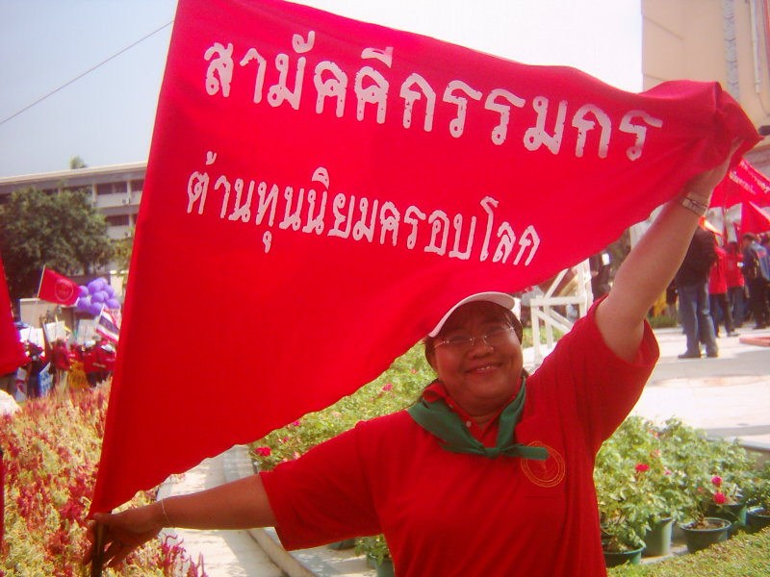

ผลกระทบของการแปรรูปน้ำให้แก่ทุนข้ามชาติ ในรูปสัมปทานหรือการร่วมลงทุน จะเห็นได้ชัดเจนในประเทศแคเมอรูน ชาด ไนเจอร์ เคนยา โมซัมบิก เซาธ์แอฟริกา มาลี เซเนกัล (PSIRU database ; Campbell-White and Bhatia, Privatisation in Africa IBRD 1998) หรือปัญหาความยากจนที่เพิ่มรุนแรงขึ้นในอินโดนีเซีย ฟิลิปปินส์ อาร์เจนตินา โบลิเวีย ชิลี เม็กซิโก เป็นต้น สาเหตุสำคัญของการแปรรูปน้ำ มักเกิดจากเจตนารมณ์ขององค์กรการเงินโลก ไม่ว่าจะเป็นธนาคารโลก (World Bank) และสำหรับเอเชียก็มี ธนาคารเพื่อพัฒนาเอเชีย (ADB) เป็นฝ่ายกำหนดเงื่อนไขควบคู่กับการให้เงินกู้ ในภาวะที่แต่ละประเทศเผชิญวิกฤติเศรษฐกิจ หรือปัญหาการเงิน
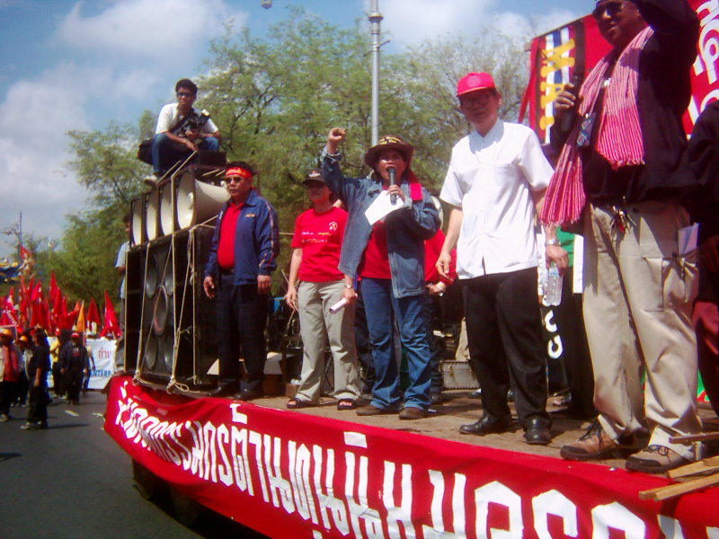

ข้อเท็จจริง เราเรียนรู้ว่า บรรษัทธุรกิจข้ามชาติที่ผูกขาดการผลิตสินค้าจำเป็นขั้นพื้นฐาน ไม่ว่าจะเป็น น้ำประปา น้ำเพื่อการเกษตร ไฟฟ้า ฯลฯ ล้วนมีส่วนสำคัญที่ก่อให้เกิดการขาดแคลนน้ำ ความไม่สามารถแข่งขันด้านการผลิตของเกษตรกร ปัญหาความยากจน ปัญหาสุขอนามัย การขาดสารอาหาร และการลดจำนวนประชากรโลกไปโดยปริยาย
โดยเฉพาะอย่างยิ่ง รัฐไม่ควรยินยอมให้ใครดำเนินการผลิตน้ำเป็นสินค้าเพื่อแสวงหากำไรสูงสุด ทรัพยากรน้ำไม่ควรมีใครเป็นเจ้าของ เพราะจะเป็นสาเหตุสำคัญทำให้บริษัทหรือภาคธุรกิจเข้าไปกำหนดชะตาชีวิต และผูกขาดบีบบังคับให้มนุษย์ต้องยอมสยบอย่างไม่มีทางต่อรองได้เลย
ดังนั้น การค้าน้ำของบรรษัทธุรกิจข้ามชาติจึงเป็นมหันตภัยที่คุกคามชีวิตมนุษย์ที่สำคัญยิ่ง
หากใครติดตามการขยายตัวเติบใหญ่ของบรรษัทธุรกิจค้าน้ำข้ามชาติ ซึ่งเข้าไปผูกขาดน้ำประปา น้ำเพื่อการเกษตรและน้ำเพื่ออุตสาหกรรมในประเทศต่างๆ แล้ว จักสลดหดหู่ใจและเวทนาเพื่อนร่วมโลกในประเทศกำลังพัฒนา หรือประเทศด้อยพัฒนา ผู้ประสบปัญหาน้ำราคาแพง ปัญหาการเข้าถึงน้ำได้ยาก อดอยากขาดแคลนน้ำ สินค้าราคาแพงจากปัญหาน้ำ ความยากจน และบางประเทศเศรษฐกิจแห่งชาติล่มสลาย
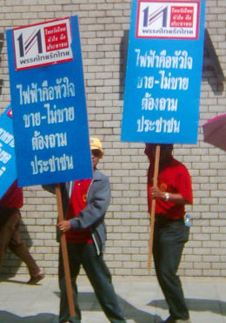

บรรษัทธุรกิจข้ามชาติที่เห็นแก่ความร่ำรวยถ่ายเดียว มักสะท้อนให้เห็นความหฤโหดเห็นแก่ตัวที่สุดของระบบทุนนิยม ซึ่งยึดเอาผลประโยชน์ กำไร ความมั่งคั่งเป็นใหญ่เหนือชีวิตเพื่อนมนุษย์
ด้วยเหตุนี้ จะเห็นว่าประเทศในสหภาพยุโรปทุกประเทศ ยกเว้นอังกฤษและฝรั่งเศส ภาครัฐยังคงเข้าบริหารการประปาส่วนใหญ่เอาไว้ทั้งสิ้น แม้แต่ในสหรัฐ แคนาดา ญี่ปุ่น นิวซีแลนด์ และออสเตรเลีย ก็เป็นเช่นเดียวกัน การแปรรูปหรือการให้บริษัทเอกชนร่วมดำเนินกิจการประปากับรัฐจึงเป็นเรื่องผิดปกติ บางข้อมูลจะอ้างว่าเบลเยียม เยอรมนี อิตาลี โปรตุเกส ฟินแลนด์ และสวีเดน รัฐเปิดโอกาสให้เอกชนเข้าร่วมกิจการประปาด้วย แต่ก็น้อยนิดเมื่อเปรียบเทียบกับส่วนใหญ่ที่รัฐดำเนินการ (ตารางการจัดการบริหารการประปาในสหภาพยุโรป โดยภาครัฐและเอกชน Eureau, 1996)
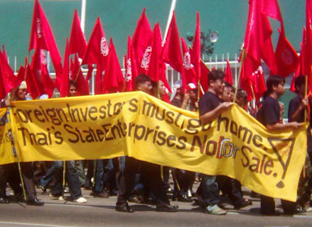

ปัจจุบันนี้ประเทศกำลังพัฒนาต่างตระหนักว่า การเปิดเสรีการลงทุนด้านน้ำหรือน้ำประปา บทเรียนการแปรรูปน้ำหรือให้สัมปทานน้ำในประเทศละตินอเมริกา แอฟริกา และเอเชีย สอนให้รู้ว่าสถาบันการเงินโลกเป็นเครื่องมือให้บรรษัทธุรกิจน้ำข้ามชาติผูกขาดน้ำ และจะทำให้เศรษฐกิจประเทศกำลังพัฒนาตกต่ำอยู่ภายใต้การครอบงำของประเทศพัฒนาแล้วนั่นเอง
"...อย่างไรก็ดี ธนาคารโลกตระหนักดีว่า การแข่งขันในกิจการประปามีน้อยมาก เพราะไม่เพียงแต่ระบบท่อประปาถูกผูกขาดเท่านั้น แต่การดำเนินกิจการประปาโดยเอกชนทั่วโลก จะควบคุมจากบรรษัทข้ามชาติ 2 แห่งด้วย ได้แก่ Vivendi และ Suez Lyonnaise ส่วน SAUR ซึ่งเป็นบรรษัทข้ามชาติของฝรั่งเศสลำดับสามนั้นครอบครองการดำเนินกิจการน้ำส่วนใหญ่ในทวีปแอฟริกา จะมีเพียงสัญญาไม่กี่ฉบับที่ดำเนินการโดยบรรษัทอังกฤษ - Thames Water (กลุ่มชาวเยอรมันเป็นเจ้าของในปัจจุบัน) Anglian Water และ International Water (มีบรรษัทก่อสร้างข้ามชาติ 2 แห่ง ได้แก่ Bechtel ของสหรัฐ และ Edison ของอิตาลี)" (David Hall, 1998)
สำหรับประเทศไทย ขณะนี้บรรษัทธุรกิจน้ำข้ามชาติระดับโลก ได้เข้ามาลงทุนในกิจการน้ำประปา และน้ำเพื่ออุตสาหกรรมบางส่วนเรียบร้อยแล้ว บรรษัทที่น่าจับตามองได้แก่ เธมส์ วอเตอร์ (อังกฤษ) อควอไทย เครือเดียวกับบรรษัทที่สร้างปัญหาผูกขาดน้ำในโบลิเวียและอาร์เจนตินา ซึ่งนักธุรกิจอเมริกันเป็นเจ้าของ วิเวนดิของฝรั่งเศสที่ติดลำดับต้นของบรรษัทธุรกิจน้ำระดับโลก เคยเข้ามาประมูลการประปาที่ลำปาง โดยเสนอเก็บค่าน้ำสูงลิ่วถึง 31.11 บาทต่อลูกบาศก์เมตร แล้วไม่ได้รับการอนุมัติ ออสเตรเลียนวอเตอร์ และเธมส์ วอเตอร์อินเตอร์เนชั่นแนลที่เข้าร่วมทุนกับการประปาส่วนภูมิภาคในรูปแบบ BOT (Build Operate Transfer) เรียบร้อยแล้ว
ดังนั้น ความพยายาม ในการแปรรูปการประปานครหลวง และการประปาส่วนภูมิภาคของรัฐบาล จึงต้องสงสัยว่า จะเป็นเพทุบายที่จะขายทรัพยากรธรรมชาติ (น้ำ) และการประปาของรัฐไปให้บรรษัทต่างชาติอย่างแฝงเร้นหรือไม่? หากเป็นเช่นนี้ ลางร้ายแห่งวิกฤติน้ำและวิกฤติเศรษฐกิจกำลังปรากฏขึ้นในอนาคต...
**************

*ชัยวัฒน์ วรพิบูลพงศ์ /นักวิทยาศาสตร์/ที่ปรึกษา สหภาพแรงงานการประปานครหลวง / 22 พฤษภาคม 2549

